新龙中三班日动态
3.18

区域游戏：
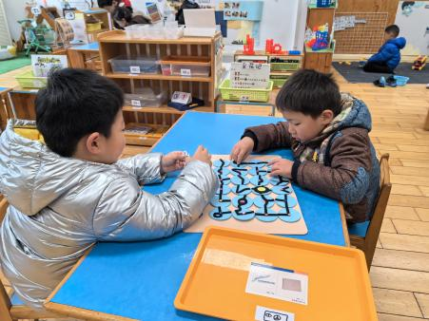 | 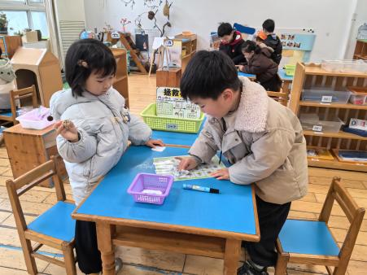 | 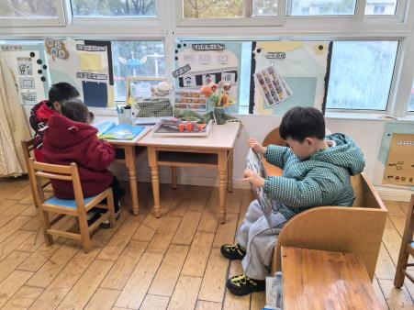
益智游戏 | 益智游戏 | 图书区
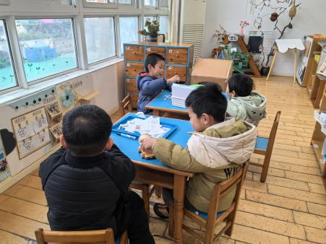 | 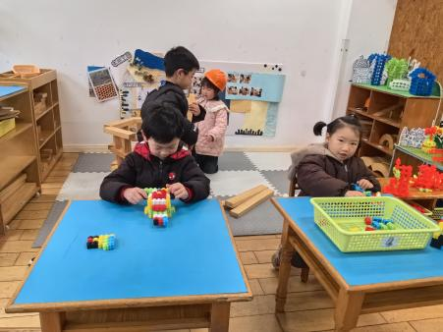 | 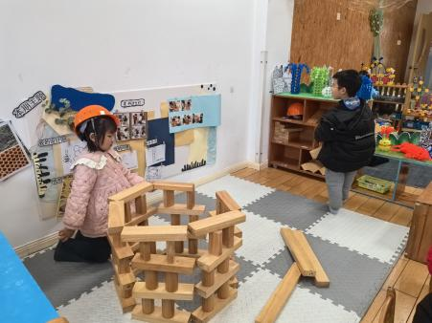
科探区 | 桌面建构 | 地面建构
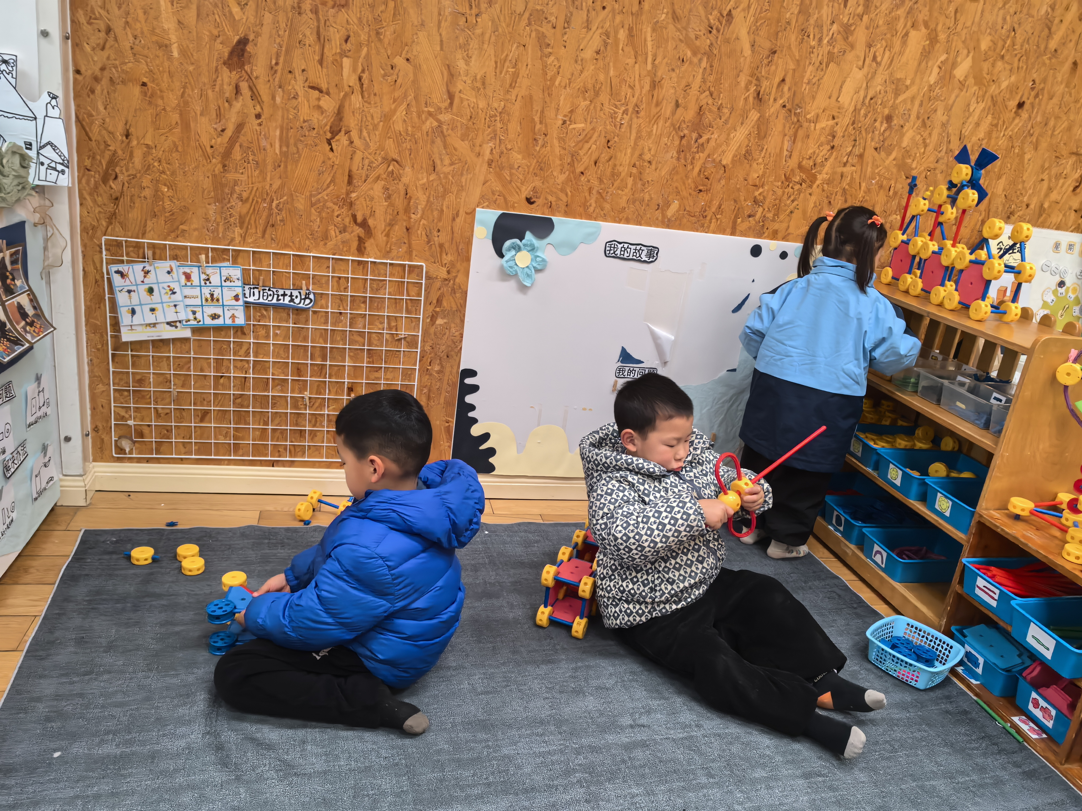 | 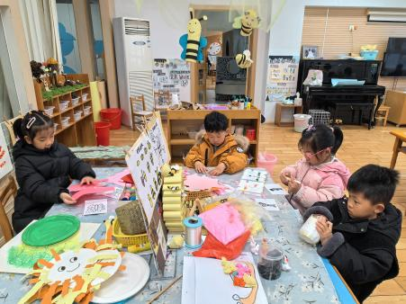
万能工匠 | 美工游戏

集体活动：
数学：接下去是几
接下来是几是指给数字（点卡）按少到多的规律进行排序，其中数列中数字（点卡）是不完整的，需要幼儿根据前后的数字（点卡）进行推理，把缺的数字（点卡）补画出来。这里面涉及到相邻数的知识，需要幼儿在理解相邻的两个数字之间存在“相差1”的数差关系的基础上进行操作练习。
徐建航、王思宸、徐钥媛、黄煜棋、郑成鑫、张伊伊、胡凯元、郑又嘉、李文浩、严铭轩、耿旻熙能按序排出1—8的数序并补画出1—7的点卡，进一步感知8以内的数量；刘子妍、张铭宇、胡述年、王子安、万佳熹、马蓓蓓、蒋致远、陈嘉洛、赵敏含、李安妍、杨一安能感知8以内自然数相邻两数之间“相差1”的数差关系。

来园活动
学号 | 姓名 | 午餐情况 | 午睡情况 | 备注
1 | 胡凯元 | ○ | ○
2 | 黄煜棋 | ○ | ○
3 | 王思宸 | ○ | ○
4 | 徐建航 | ○ | ○
5 | 陈嘉洛 | ○ | ○
6 | 郑又嘉 | ○ | ○
7 | 耿旻熙 | ○ | △
8 | 郑成鑫 | ○ | ○
9 | 李文浩 | ○ | ○
10 | 张铭宇 | ○ | ○
11 | 严铭轩 | ○ | ○
12 | 胡述年 | ○ | ○
13 | 蒋致远 | ○ | ○
14 | 王子安 | ○ | △
15 | 万佳熹 | △ | ○
16 | 马蓓蓓 | ○ | ○
17 | 徐钥媛 | ○ | ○
18 | 刘子妍 | ○ | ○
19 | 赵敏含 | ○ | ○
20 | 李安妍 | ○ | ○
21 | 杨一安 | ○ | ○
22 | 张伊伊 | ○ | ○
23 | 黄佳凝

观察内容：观察目标幼儿来园、午餐、午睡的情况。
备注：为了方便记录，每一项评价可以选择一个标记，打勾或者画圈都可以。
情绪：稳定○、不稳定△
午餐：吃完○、没吃完△
午睡：入睡○、未入睡△

评价与分析：
午餐情况：今天吃的是三文鱼烩饭、马兰头肉圆汤。
午睡情况：大部分幼儿在12:40前入睡，个别幼儿13：00前睡着。
家园合作：
温馨提醒：
1.请家长们及时关注微信群和一起长大APP信息哦。

